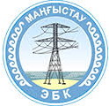
АО «МАНГИСТАУСКАЯ РАСПРЕДЕЛИТЕЛЬНАЯ
ЭЛЕКТРОСЕТЕВАЯ КОМПАНИЯ»
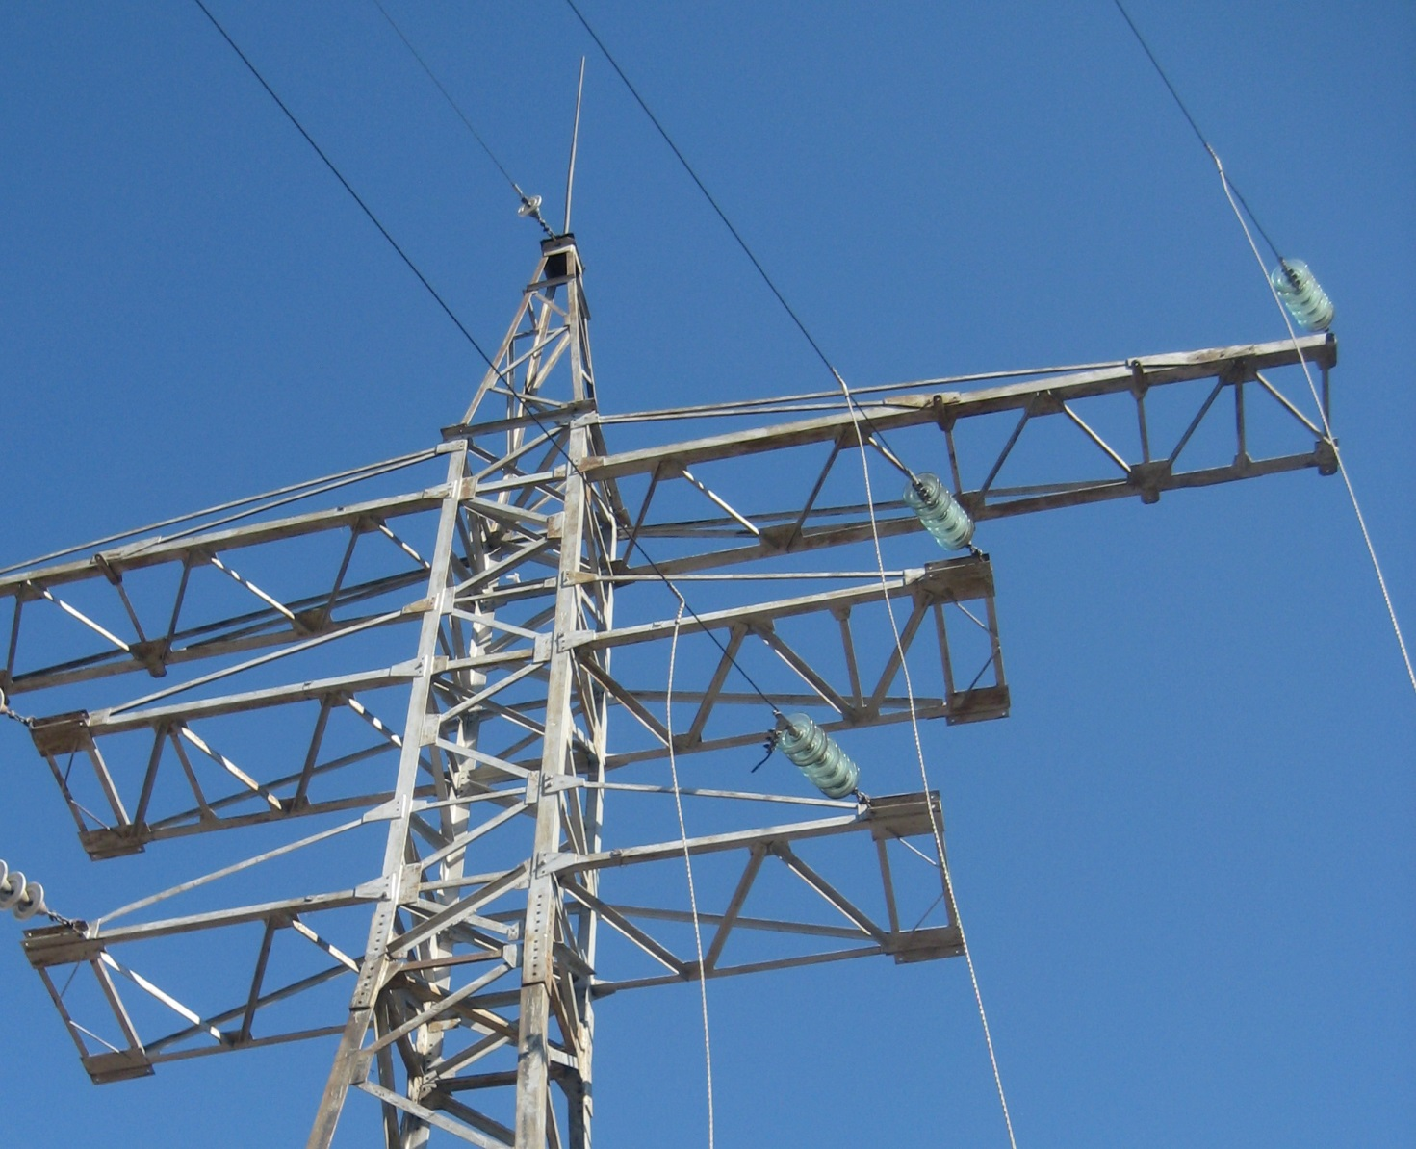

ВЫПОЛНЕНИЕ ИНВЕСТИЦИОННОЙ ПРОГРАММЫ 2016-2020 гг.

ПЛАН ВОВЛЕЧЕНИЯ ЗАИНТЕРЕСОВАННЫХ СТОРОН

Февраль 2018
СОДЕРЖАНИЕ
1 ВВЕДЕНИЕ 1
2 Требования к вовлечению заинтересованных сторон 1
3 сушествующий в МРЭК процесс вовлечения заинтересованных сторон и раскрытие информации 1
4 ВЫЯВЛЕНИЕ И АНАЛИЗ ЗАИНТЕРЕСОВАННЫХ СТОРОН 3
4.1 Заинтересованные стороны и потребность в информации 3
4.2 Местные контролирующие органы 4
4.3 Персонал проекта 4
4.4 Поставщики товаров и услуг 4
4.5 Население области 4
4.6 Местные средства массовой информации 5
4.7 Неправительственные организации 5
5 УЯЗВИМЫЕ ГРУППЫ 5
6 МЕХАНИЗМ ВОВЛЕЧЕНИЯ ЗС И РАСКРЫТИЯ ИНФОРМАЦИИ 6
7 РЕСУРСЫИОТВЕТСТВЕННОСТЬ 6
8 МОНИТОРИНГ И ОТЧЕТНОСТЬ 7
9 МЕХАНИЗМ РАССМОТРЕНИЯ ЖАЛОБ И ОБРАЩЕНИЙ 7

СОКРАЩЕНИЯ
АО Административный отдел МРЭК
ЗС Заинтересованные стороны - отдельные лица или группы лиц, которые могут попасть (прямо или косвенно) под воздействие проекта, или испытывать интерес к проекту или компании, или повлиять на результаты проекта или производственный процесс, или внести вклад в проект в силу наличия экспертных знаний и/или опыта в регионе.
НАО Начальник административного отдела МРЭК
ЕБРР Европейскийбанкреконструкциииразвития
НПО Неправительственная организация
ОВОС Оценка воздействия на окружающую среду
ПВЗС План вовлечения заинтересованных сторон
ПЭСМ План экологических и социальных мероприятий
СМИ Средства массовой информации
ТОО Товарищество с ограниченной ответственностью
ЭСО Энергоснабжающая организация

ВВЕДЕНИЕ
НастоящийПланвовлечения заинтересованныхсторон (ПВЗС) описываетподходАО «Мангистауская распределительная электросетевая компания» (далее МРЭК или Компания) квовлечению заинтересованных сторон, включаянаселение, икраскрытиюинформации, касающейсятекущихоперацийиплана модернизации областной распределительной сети 2016-2020г. (Проект).
ПВЗС включает в себя стратегию по своевременному предоставлению заинтересованным сторонам значимойи содержательной информации и обеспечивает их возможностью выражать свои взгляды и замечания. ПВЗС предоставляет таким заинтересованным сторонам механизм рассмотрения жалоб и обращений и предоставления ответов на их замечания и возможные жалобы. Вовлечениезаинтересованныхсторон– непрерывный процесс на протяжении всего периода реализации и эксплуатации проекта.
Цельпроекта – повысить надежность подачи электроэнергии, предоставить электричество новым потребителями создать условия для подключения источников возобновляемой энергии в любой части сети, тем самым помочь стране уменьшить вклад в глобальное потепление. Для уменьшения количества аварийных отключений, 2высоковольтные линии будут добавлены к существующим на нефтепромысле Узень и вторая 35кВ линия будет построена рядом с существующей линией к пос. Сенек. Шестнадцать 10кВ ЛЭП будут отведены от существующей ЛЭП в 20км западней пос. Курык, на участки, арендованные под крестьянские хозяйства, позволяя их дальнейшее развитие. Оборудование на 39 подстанциях будет заменено и 7 подстанций будут подключены к умной сети с помощью оптико-волоконной связи.
Существенного отрицательного воздействия от проекта не ожидается. Ни подстанции ни ЛЭП не затрагивают чувствительных природных территорий. Тем не менее, для исключения риска поражения током больших птиц, на изоляторы 10кВ линий будут установлены птице-защитные устройства. Для управления обновленной инфраструктурой МРЭК потребуются увеличить штат администраторов компьютерных сетей, а с установкой умных счетчиков, постепенно закрыть позиции 44 контролеров, которым будет предоставлена возможность переобучится на другие профессии, необходимые предприятию.

Требования к вовлечению заинтересованных сторон
ПеречисленнаявнастоящемПланедеятельностьсоответствуетказахстанскомузаконодательству, включаяратифицированныеКазахстаноммеждународныеконвенции;Требованиякреализациипроектов 10 ЕБРРкасательнораскрытияинформацииивзаимодействиясзаинтересованнымисторонами. Проектирование будет вестись в соответствии с лучшей международной практикой. ВТаблица 1приведенсводтребованийКазахстанаиЕБРР.

сушествующий в МРЭК процесс вовлечения заинтересованных сторон и раскрытие информации
Так как модернизация сети МРЭК происходит постоянно, и финансируется повышением тарифов, информация о планах по модернизации и расчеты тарифов раскрывается регулярно согласно требованиям законодательства к естественным монополиям. Исполнение планов можно отслеживать начиная с 2012г. на сайте компании. Многие средства информации подробно обсуждали с компанией возникающие в отношении тарифов вопросы и связь между повышением тарифов и улучшением надежности и качества подачи электроэнергии.
Информационная политика компании обязывает систематически раскрывать необходимую ЗС информацию (не являющуюся личным или государственным секретом) в открытых источниках. Интернет страница компании (www.mrek.kz) является основной платформой раскрытия информации на русском, казахском и английском языках. Здесь представлены исчерпывающие данные по производственных и финансовым показателям компании, предоставлена возможность заполнить анкету удовлетворенности качеством услуг и налаженаобратная связь с возможностью отсылки анонимного обращения и получения на него ответа по электронной почте.
Таблица 1 Свод требований по консультациям с заинтересованными сторонами
ТребованияТР10 ЕБРР | Казахстанские требования
Выявить людей или сообщества, затронутые проектом, а также людей или сообщества, которые могут быть им затронуты, и иные заинтересованные стороны;  Путем раскрытия информации и предоставления осмысленных консультаций обеспечить заинтересованным сторонам должное участие в решении экологических и социальных вопросов, потенциально затрагивающих их.  Поддерживать конструктивные отношения с заинтересованными сторонами на постоянной основе путем осмысленного вовлечения в течение всего срока реализации проекта;  Начать консультации на ранних стадиях процесса его социальной и экологической оценки;  В течение всего жизненного цикла проекта предоставлять информацию выявленным заинтересованным сторонам, соизмеряя природу проекта и его воздействие на общество, окружающую среду, и уровень общественного интереса;  Вовлечение заинтересованных сторон должно быть свободным от манипуляций, вмешательства, принуждения, запугивания, и проводиться на основании своевременной, относящейся к делу и доступной информации, в культурно приемлемой форме;  По требованию ЕБРР, заинтересованным сторонам предоставляется возможность вносить замечания и рекомендации в проект Плана вовлечения заинтересованных сторон;  Предоставлять нетехническое резюме на казахском и русском языках доступным и культурно приемлемым способом,  Особое внимание во взаимодействии с заинтересованными сторонами уделить нуждам незащищенных или уязвимых групп населения;  Регулярно обнародовать отчеты для внешних заинтересованных сторон об экологической и социальной деятельности компании;  Реализовать свободно доступный для всех заинтересованных сторон механизм рассмотренияжалоб и обращений, обеспечивающий прозрачное и своевременное их рассмотрение культурно приемлемым способом, проинформировать о нем затронутые сообщества. | Выявление заинтересованных сторон (ЗС) не требуется, кроме выявления соответствующих органов власти.  Уведомление о планахстроительства ЛЭП должно быть опубликовано в двух местных газетах на казахском и русском языках и ОВОС должен быть доступен для ЗС за 20 дней до заключительного собрания ЗС. Место и время проведения встречи определяется с местным акиматом, который также участвует во встрече.  Протокол собрания с результатами консультаций с общественностью и сумацией обращений, полученых за 20 дней подаются вместе с ОВОС на Государственную Экологическую Экспертизу ОВОС.  Механизм рассмотрения жалоб и обращений должен соответствовать Закону Республики Казахстан от 12 января 2007 года № 221-III «О порядке рассмотрения обращений физических и юридических лиц». Он оговаривает сроки рассмотрения ка как 15 дней, и 30 дней если необходимо привлечение третьей стороны.
Вся поступающая в МРЭК корреспонденция регистрируется, и временные требования к предоставлению ответа (15 дней, и 30 дней если необходимо привлечение третьей стороны) эффективно контролируетсяадминистративным отделом посредством компьютерной программы «Документооборот». После заполнения всех необходимых для регистрации обращения полей, программа отслеживает прохождение обращения от Председателя правления к ответственному за подготовку ответа лицу и регистрирует ответ и дату его передачи. Программа позволяет анализировать обращения, полученные с 2014 года по дате, типу, статусу, вовлечению третьих сторон (к прим. местные органу управления, которые могут установить свои сроки исполнения), имени и названию обращающегося и по ответственным за ответ. Программа регистрирует 3500-4500 обращений в год. Из них жалоб: 4 – от юридических лиц и 6-7 - от физических.

ВЫЯВЛЕНИЕ И АНАЛИЗ ЗАИНТЕРЕСОВАННЫХ СТОРОН

Заинтересованные стороны и потребность в информации
В Таблица 2 перечисленыизвестныенанастоящиймоментзаинтересованныестороныиуказано, каким образом информация будет доводиться до них во время подготовки и реализации Проекта. Информация будет предоставлена на русском и казахском языках, в зависимости от определенной заинтересованной стороны. Информация для международных НПО будет раскрыта на английском языке.
Таблица 2 Методы раскрытия информации и заинтересованные стороны проекта
Заинтересованная сторона | Раскрываемая информация | Способ и место | Время
Областной  акимат | ОВОСы, нетехническое резюме, ПВЗС, планы по трудоустройству, результаты обсуждения ПКСО | Телефонные звонки, сообщения электронной почты, доставка курьером официальных писем по запросу, совещания | На стадии проектирования
Областные представители контролирующих органов | ОВОСы, информация по проекту в соответствии с законодательством | Официальные письма через ЦОНы | Согласно законодательству
Поставщики электроэнергии МАЭК KEGOK | Расчеты и прогнозы изменений и колебаний в потреблении | Сообщения электронной почты контактным лицам | Как можно скорее
Работники подрядчиков | Права и условия трудоустройства, механизм рассмотрения жалоб и обращений с изменениями | Информационные стенды на подстанциях и полевых офисах строителей ЛЭП | До начала строительства, затем регулярно обновлять
Поставщики товаров и услуг | Заблаговременное уведомление о требуемых услугах и значительных изменениях спроса. Обязательства по окружающей среде и безопасности, процесс отбора поставщиков | Веб-сайт и электронные сообщения cсуществующим поставщикам и потенциальным после подписки на рассылку | Как можно скорее
Претенденты на рабочие места | Вакансии и список профессий, необходимых после модернизации | Информационный стенд в акимате веб-сайт, местные газеты, центр занятости
Энерго-снабжающие организации | Нетехническое резюме, ПВЗС, ОВОСы ЛЭП, бюллетени, вакансии, механизм рассмотрения жалоб | Веб-сайт Сообщения электронной почты контактным лицам | Как можно скорее, бюллетени в начале каждой фазы строительства
Юридические потребители
Физические потребители |  | Информационныt стендs акиматов сельских округов
Местные СМИ | 1. Нетехническое резюме, ПВЗС, 2. подробная информация по проекту- по запросу | 1. Веб-сайт, 2. Сообщения электронной почты контактным лицам
Арендаторы земельных участков пересекаемых ЛЭП | Нетехническое резюме, ПВЗС | Веб-сайт | До начала планирования
Местные и международные НПО | Нетехническое резюме, ПВЗС, график проекта, выборки из ежегодного отчета | Веб-сайт Компании | Согласно требованиям по раскрытию информации ЕБРР/АБР
Дляобеспечениянепрерывногоисистематическогоконтактасзаинтересованнымисторонами проекта, Компания назначила Начальника административного отдела (НАО)Аскара Аудекова (тел. +77292-200-232, эл. почтаa.audekov@mrek.kz)ответственным за регулярную и систематическую связь с заинтересованными сторонами.
НАОпродолжитпредоставлятьинформацию, собиратьотзывыиотвечатьнавходящиеобращения (на электронную почту, по телефону или личные).НАОбудет так жерегулярнообновлятьнастоящийплат, включая Таблица 2, уделяя особое внимание выявлению уязвимых заинтересованных сторон. Он организует на сайте компании возможность регистрации на рассылку новостей для возможности получения абонентами раннего понимания объема необходимых услуг и условий их предоставления.

Местные контролирующие органы
НАОустановитсвязьсакиматами области исельскихокругов, а так же с общественнымисоветамиокругов, которые могут быть затронуты планируемой модернизацией. Предполагается, что акимыбудут играть ключевую роль в определении местных нужд, а также проблем, связанных с проектом. Они получат касающуюся проекта информацию в распечатанном виде или по электронной почте. НАО будет поддерживать связь с общественными советами округовпо телефону, а во время строительства, при необходимости, организует несколько встреч. Ожидается, что эти советы будут движущей силой в организации местного населения и суммации их мнений.
Связь с контролирующими органами будет носить официальный характер в соответствии с требованиями законодательства. Никакая дополнительная информация не будет адресована им напрямую.

Персонал проекта
Все рабочие проекта и подрядчики будут проинформированы об условиях приема на работу, изменениях в требованиях и приблизительной длительности их работы. Механизм рассмотрения жалоб и замечаний будет также объяснен.

Поставщики товаров и услуг
Компанияобеспечитсправедливыйотбор посредством раскрытия процесса выбора поставщиков и результатов отбора. На ранней стадии МРЭК предоставитпотенциальнымпоставщикам информацию о необходимых услугах и любых изменениях в объеме и графике их предоставления, что бы дать поставщикамвремядлянаращиванияколичественныхикачественныхпоказателейтребующихсяуслуг, а так же для реорганизации без ущерба их производству и персоналу. Во избежание конфликтов при внесении требований в сфере охраны труда, безопасности и охраны природной и социальной среды, МРЭК разошлет потенциальным подрядчикам, зарегистрировавшимся на рассылку, эти требования, а так же проинформирует их что компания будет контролировать их исполнение посредством регулярных аудитов.

Население области
Населениепредставленообщественнымисоветамииорганизованоакимамисельскихокругов. Ожидается, что жители будут заинтересованы в информации по относящимся к проекту перерывах в подаче электроэнергии и в рабочих местах. НАО обеспечит наличие у местных жителей актуальной информации о проекте, ожидаемых отключениях, механизме рассмотрения жалоб и обращений, а также рабочих местах и возможностях для повышения квалификации в ближайшем будущем и долгосрочной перспективе. Для этогоНАО предоставит список профессий, которые будут требоваться по проекту в будущем, что позволит выбрать детям соответствующее образование. Местоположении более подробной информации по проекту будет раскрыта через местные СМИ. Изменения в проекте будут регулярно предоставляться СМИ для их раскрытия.

Местные средства массовой информации
Региональные средства представлены 19 агентствами, 8 журналами, 2 радиостанциями и двумя интернет радио- и ТВ станциями. НАО выявит контактных лиц средств, которые будут заинтересованы в получении информации по проекту, и предоставит им начальную информацию, описание механизма рассмотрения жалоб и, по запросу, подробную информацию о проекте. Ожидается, что СМИ будут раскрывать информацию о проекте и возможностях трудоустройства для широкой аудитории в доступной и культурно приемлемой форме.

Неправительственные организации
НАО установитэлектроннуюперепискуспредставителямиобластныхэкологическихиобщественныхНПО – Акбаян, Открытое гражданское общество и предоставитимначальнуюинформациюопроекте. Ожидается, чтоне вошедшиев этот список заинтересованные НПО обратятся с НАО посредством механизма рассмотренияжалоб и обращений. ЗаинтересованныепроектоммеждународныеНПОмогут получить информацию на английском языке на веб-сайтекомпании.

УЯЗВИМЫЕ ГРУППЫ
Быливыявленытри уязвимыегруппы: 1. Арендаторы участков, по которым пройдут 35кв и 10кв ЛЭП; 2. Контролеры МРЭК и 3. Небольшие частные потребители электроэнергии с устаревшим электро-оборудованием и ЛЭП.
Участок крестьянского хозяйства «Озень Дархан» обрабатываемый.Вдоль его южной границы уже проходит существующая ЛЭП 35кВ. Для новой ЛЭП потребуется установка на участке 5 столбов и одной анкерной опоры. Воздействие будет в основном от проезда по коридору ЛЭП, нежели от бурения и закладки анкеров. Прохождение по участку будет оформлено сервитутом за единовременную плату. Если фермер откажется в предоставлении сервитута, то подрядчик проведет линию в 100м южнее по земле гос. резерва.
Услуги 44 контролеров МРЭК постепенно станут не нужными.Это в основном женщины с низким уровнем образования и маленькими детьми. Работа привлекает их несложными требованиями и гибкостью графика. Хотя текучесть кадров в этой группе высока, некоторые контролеры работают по нескольку лет, а некоторые продвинулись в компании на другие позиции.
Для небольших частных потребителей сопряженное с модернизацией увеличение тарифов может не трансформироваться в более надежную и достаточную подачу электроэнергии. Такие потребители зачастую подключены к сети МРЭК устаревшим оборудованием и линиями, не позволяющими увеличение мощности и использование дифференцированных тарифов, которые позволили бы им в режиме экономии сохранить расходы на электричество близко к изначальному уровню. Рынок с отсутствием пиковых нагрузок и падений потребления, так же не располагает как МРЭК так и энергоснабжающие организации к применению дифференцированных или динамичных тарифов.
НАО свяжется со всеми арендаторами затрагиваемых участков, и информирует их о местах нахождения информации по проекту и механизма подачи обращений. НАО убедится, что все 44 контролера знают о предоставляемой им возможности переобучения для перехода на другие позиции в компании.Если будут выявлены другие уязвимые группы, НАО проведетих оценку и разработает наиболее подходящий способ вовлечения их в процесс принятия решений по проекту.

МЕХАНИЗМ ВОВЛЕЧЕНИЯ ЗС И РАСКРЫТИЯ ИНФОРМАЦИИ
Описанный ниже механизм разработан специально для проекта как дополнение к практике взаимодействия с общественностью, которой Компания придерживается добровольно или в соответствии с требованиями законодательства (Таблица 1). Механизм разработан на базе доступной информации. После консультаций с вышеупомянутыми заинтересованными сторонами может возникнуть необходимость изменения этого механизма.
Так как используемые языки для определенных заинтересованных сторон являются русский и казахский, то информация будет раскрыта на двух языках. Международным заинтересованным сторонам должны предоставляться нетехническое резюмеи План взаимодействия с заинтересованными сторонами на английском языке. Для международных НПО и общественности информация будет предоставляться на английском языке на английской версии веб-сайта Компании. Следующаяинформациядолжнабытьраскрытанавеб-сайтеКомпании до начала работ по проекту:
- Нетехническаяинформацияопроектеиграфик;
- Основные экологические и социальные проблемы (движение, шум, ограничения в доступе, преимущества проекта и т.д.)
- Настоящий ПВЗС с механизмомрассмотренияжалоб и обращений;
- Вакансииипроцедуратрудоустройства;
- Ответыначастозадаваемыевопросы.
До начала строительства 35кВ и 10кв ЛЭП,НАО проинформирует близлежащие поселения о процедуре рассмотрения жалоб, ключевых экологических и социальных проблемах, которые могут на них повлиять, в том числе движение, шум, ограничения в доступе и разъяснит меры, планируемые для устранения этих последствий.
Контактные данные НАО и места, куда можно обратиться за дополнительной информацией о проекте всем заинтересованным сторонам без необходимости интернет подключения, будут вывешены на информационных стендах акиматов сельских округов.
После завершения проекта, на стендах акиматови на веб-сайте компании будут размещаться ежегодные отчеты по воздействию на окружающую и социальную среду и сводка относящихся к проекту обращений и жалоб.
Предполагается, что большая часть жалобипредложенийбудетполученапо телефону, на веб-сайте или на электронную почту.

РЕСУРСЫИОТВЕТСТВЕННОСТЬ
НАО будетисполнятьследующиефункции:
- Администрирование веб-страницы;
- Составление и выбор возможных ответов и действий по исправлению негативных влияний;
- Участие в разрешении конфликтов;
- Документирование всех проведенных встреч и консультаций (дата, место, участники, вопросы и результат)
- Ведениебазыполученныхжалоб и предпринятых действий для их решения;
- Ежегодное наблюдение за эффективностью механизма взаимодействия с ЗС;
- ПомощьвподготовкегодовогоотчетаиреализацииПЭСМ.
НАОдолженпредоставлятьотчетынепосредственноПредседателю правленияКомпанииинесетответственностьзаразмещеннуюнавеб-сайтеКомпанииинформацию, зараскрытиеинформации, рассмотрениеобращенийиадминистративныхвопросов, имеющихотношениекжалобам (прием/сбор, регистрациявбазеданныхжалоб, обеспечениесоблюдениясроковрассмотрения, рассылкаответовиобнародованиеинформациинаинформационныхстендахивеб-сайте). НАО такженесетответственностьзапубликациюбюллетеней и регулярное наблюдение за общественным мнением и уязвимыми группами (если таковые имеются) посредством общественныхсоветови акимов сельских округов. НАО будет документировать все проведенные встречи и консультации и систематически хранить их. НАОпродолжитзаполнять базу жалоб, в которой будут отражены полученные жалобы и предпринятые действия для их устранения.

МОНИТОРИНГ И ОТЧЕТНОСТЬ
Компания будет анализировать поступившие обращения и жалобы и предоставленные на них ответы в конце каждого месяца. Ключевая информация об эко- и социо- показателях проекта будет раскрыта местным жителям в форме и на языке, приемлемыми для них.

МЕХАНИЗМ РАССМОТРЕНИЯ ЖАЛОБ И ОБРАЩЕНИЙ
Поступившие жалобы и обращения регистрируются в журнале жалоб и обращений или механизмом рассмотрения жалоб и обращений, управляемым НАО. Его цель – своевременное разрешение проблем. Описание Механизмапредоставляется в общественных местах, указанныхвТаблица 2.
Заинтересованныесторонымогутподаватьобращенияижалобыакимам сельских округов, обращаться к НАО по телефону, письмом или по электроннойпочте, после чего НАОвведет жалобу или обращение в базу обращений. Следующая информация будет вносится в базу по каждому обращению для того, что бы база позволила закрыть процесс обработки обращения:
- Имя и контактные данные обратившегося или указание анонимности обращения;
- Входящий номер и дату с показателем, что адресанту выдан номер, срок предоставления ответа, а так же изменения в сроке в процессе подготовки ответа;
- Тип обращения (жалоба, предложение, просьба и т.п.);
- Посредством чего обращение принято (письмо, эл. Почта, телефон);
- Участие третьей стороны (к прим. акимата, который может назначить свои сроки исполнения);
- Краткое содержание обращения, ответа и последующей относящейся корреспонденции;
- Язык обращения и ответа;
- Ответственный за подготовку ответа
- Срок выдачи ответа с указанием оставшихся дней до срока с автоматическим уведомлением при приближении к сроку;
- Состояние подготовки ответа;
- Как, кому и кем был выдан ответ;
- Показатель удовлетворенности в выданном ответе;
- Относящиеся к обращению документы;
База данных предназначена для контроля над процессом рассмотрения жалоб и обращений. Этотмеханизмнеограничивает право общественностииспользовать общепринятые способы подачи жалоб и обращений и существующее законодательство.
НАО ответитнаобращение соответственно его форме, какпоказанонанижеприведеннойкартепроцесса, проинформировавобратившуюсясторонуоееправах, срокепредоставленияответаиотом, чтообращениеилижалобанебудут закрыты до тех пор, пока сторона не будет удовлетворена или не решит действовать соответственно дальнейшим процедурам по рассмотрению жалоб, описанным ниже.
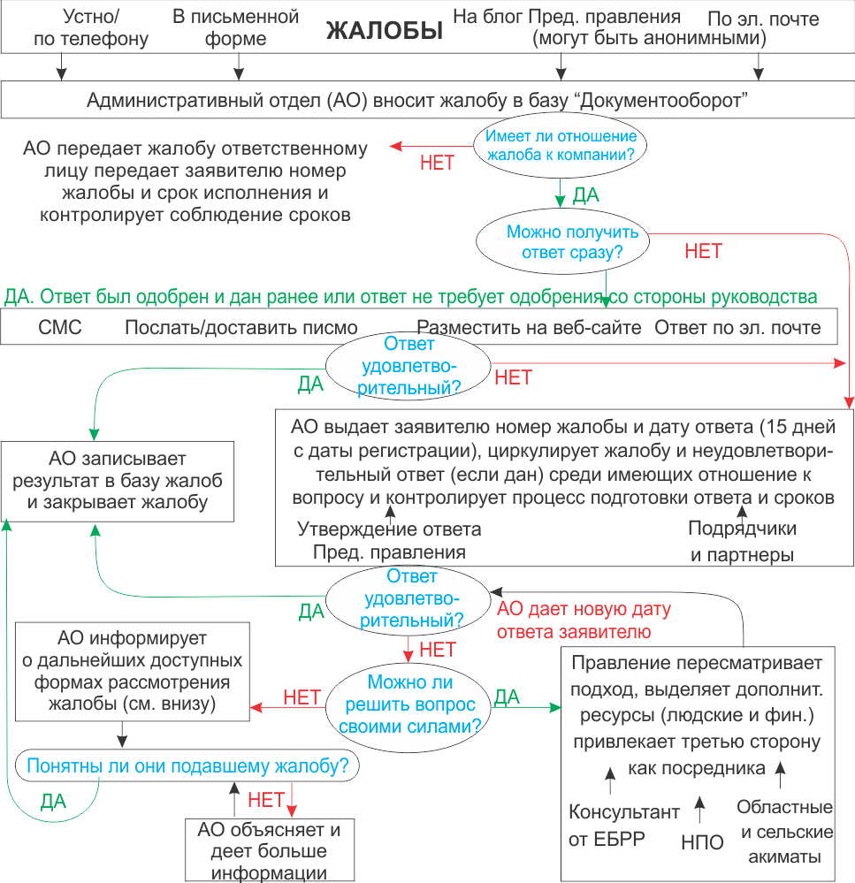
Дальнейшие доступныеформыподачижалоб:
1. Написать официальное письмо вакимат своего сельского округа, взять входящий номер и дату ответа;
2. НаписатьофициальнуюжалобувОбластнуюПрокуратуру;
3. Обратиться в Комитет по выполнению требований Орхусской Конвенции по тел.8 (7172) 249 849или по эл. почтеaarhus@inbox.ru
ФОРМА ДЛЯ ЖАЛОБ И ПРЕДЛОЖЕНИЙ
Справочный №:
Полное Имя  Примечание: Вы можете остаться анонимными, если пожелаете или можете запросить не раскрывать идентификационные данные третьим сторонам без вашего согласия | Мое Имя _____________________________________  Моя Фамилия _____________________________________  Я прошу оставить мою жалобу анонимной  Я прошу не раскрывать мои идентификационные данные без моего согласия
Контактная информация  Пожалуйста, укажите, как с вами можно связаться (почта, телефон, е-майл). | - По почте: Пожалуйста, укажите ваш адрес: ___________________________________________________________________________________________________________________________________________________________________________  - По телефону: _________________________________________  - По е-майл: _______________________________________________
Предпочитаемый язык общения | - Русский  - Казахский
Описаниеинцидентаижалобы: |  |  | Что случилось? Где это случилось? С кем это произошло? Каков результат проблемы??
Дата инцидента/Жалобы
- Единичный инцидент/жалоба (дата _______________)
- Случалось больше одного раза (Сколько раз? _____)
- Продолжается (в настоящее время испытываю проблему)
Как бы вы хотели решить эту проблему?

Подпись: Дата:

Пожалуйста, верните заполненную форму Начальнику административного отдела Аскару Аудековутел. +77292-200-232, эл. почтаa.audekov@mrek.kz

MANGYSTAU POWER DISTRIBUTION COMPANY JSC

2016-2020 INVESTMENT PROGRAM IMPLEMENTATION

STAKEHOLDER ENGAGEMENT PLAN

February 2018
TABLE OF CONTENTS
1 INTRODUCTION 1
2 Legal Framework 1
3 Stakeholders Engagement and Information Disclosure to Date 2
4 STAKEHOLDER IDENTIFICATION AND ANALYSIS 2
4.1 Stakeholders and Information Needs 2
4.2 Local Authorities and Regulators 3
4.3 Suppliers of Goods and Services 3
4.4 The Project Workers 4
4.5 Regional Residents 4
4.6 Local Media 4
4.7 Non-Governmental Organizations 4
5 Vulnerable groups 4
6 Stakeholder engagement and Information Disclosure Mechanism 5
7 RESOURCES AND RESPONSIBILITIES 6
8 MONITORING AND REPORTING 6
9 GRIEVANCE REDRESS MECHANISM 6

ABBREVIATIONS
AD MREK Administrative Department
ADH Administrative Department Head
EBRD European Bank for Reconstruction and Development
EIA Environmental Impact Assessment
LLP Limited Liability Partnership
NGO Non-Governmental Organization
PR Performance Requirement of the EBRD Environmental and Social Policy 2008
SEP Stakeholder Engagement Plan

INTRODUCTION
ThisStakeholder Engagement Plan (SEP) describesMangystau Power Distribution Company JSC (MREK or the Company) approach to interacting with stakeholders, including the general public, and the disclosure of relevant information with respect to the Company’s current operations and the Mangystau Region power distribution network modernisation program 2018-2020 (the Project).
The SEP includes a strategy to provide timely, meaningfuland appropriate information to stakeholders and ensure the opportunity for such stakeholders to express their views and comments. The SEP provides a mechanism for the consideration and response to comments and potential grievances raised by stakeholders. Engagement with stakeholders is an ongoing process, which applies to the entire period of the project implementation and operation.
The Project aims to improve reliability of the power supply, bring power to the new consumers and enable inclusion of renewable energysources at any place in the network by this reducing Kazakhstan contribution to the global warming. To improve reliability, 2 high voltage lines will be constructed atUzen oil field and the second 35kV line will be added to the existing line to Senek village. Sixteen 10kV lines will spur from the existing line 20km west of Kuryk village into the land plots rented by various users to allow connection to the grid and agricultural and industrial development at the plots.The equipment of 39 substations will be modernized and 7 substations will be connected to the smart grid.
No significant negative impact is expected from the project. Although the new power lines do not infringe into the sensitive and protected areas, they will have bird protection.Forty four controllers will be gradually replaced with IT specialists but conditions for retraining the controllers will be created.

Legal Framework
Table1 Stakeholder consultation requirements summary
EBRD PR10 requirements | Kazakhstan Requirements
Identify people or communities that are or could be affected by the project, as well as other interested parties.  Ensure that such stakeholders are appropriately engaged on environmental and social issues that could potentially affect them through a process of information disclosure and meaningful consultation.  Maintain a constructive relationship with stakeholders on an ongoing basis through meaningful engagement during project implementation.  Begin consultations early in the environmental and social appraisal process.  Throughout the life of the project provide ongoing information to identified stakeholders, commensurate to the nature of the project and its associated environmental and social impacts, and the level of public interest.  Stakeholder engagement will be free of manipulation, interference, coercion, and intimidation, and conducted on the basis of understandable and accessible information, in a culturally appropriate format;  If required by the EBRD, Stakeholders should be able to provide comments and recommendations on the draft Stakeholder Engagement Plan;  Disclose a non-technical summary in the Kazakh and Russian languages and in accessible and culturally appropriate manner,  Tailor stakeholder engagement to the needs of any disadvantaged or vulnerable groups;  Publish regular reports to external stakeholders on company’s environmental and social performance;  Establish a grievance mechanism, inform the affected communities and ensure that the mechanism addresses concerns promptly and transparently, in a culturally appropriate manner, and is readily accessible to all stakeholders. | Stakeholder identification is not required but relevant regulatory bodies to be identified  For powerlines construction, public notice to be published in two local newspapers in Kazakh and Russian languages 20 days before the public meeting that ends the consultation. The local council shall be consulted on the time and place of the meeting and invited to it. The EIA shall be available for public during the consultation and consultation results are to be included in the EIA for the State Environmental Expertise approval.  Grievance mechanism shall comply with the Law on Grievances Handling procedures № 221-III12.01.2007. The Law defines response timing as 15 days and 30 days if involvement of 3rd party is required.
The activities specified in this plan conform to Kazakhstan legislation including ratified by Kazakhstan international conventions as well asthe EBRD Performance Requirement 10for information disclosure and stakeholder engagement. The project will be designed to meet best international practice. Table 1 summarizes the Kazakhstan and EBRD requirements.

Stakeholders Engagement and Information Disclosure to Date
As modernisation of MREK facilities is a continuous process and is eventually funded by the power consumers, information on its progress is disclosed regularly according to the legislative requirementsto the natural monopolies. Records of the program implementation since 2012 are available at the MREK web site. Tariff changes are discussed in various media at length with the company explaining interrelation of the tariffs and the power supply reliability and quality.
The information policy requires disclosing appropriate information (that is not a commercial personal or state secret) in open sources in a systematic manner. The Company website (www.mrek.kz) acts as the primary platform for information disclosure in Russian, Kazakhs and English. It discloses ample amount of the operationaland financial information, offers to provide feedback through a questionnaire and allows to submit anonymous grievances via ‘letter to chairman’ box.
The all addressed to MREKcorrespondence are handled by the Administration Department according to legislative rules. Response timing 15 and 30 days if a third party is to be involved is strictly maintained with the help of a database ‘Documentooborot’. After registering, the grievance is traced to the chairman and to the responsible for response with control of timing and recording the results. It allows all the received since 2014 applications to be sorted by date, type, status, involvement of the third party (like the local council which may set up its own timing for the response), applicant name and address and responsible for a response specialist.MREK processes 3500 to 4500 applications per year. Of them there are four grievances from the legal entities and 6-7 grievances from the personalities.

STAKEHOLDER IDENTIFICATION AND ANALYSIS

Stakeholders and Information Needs
Table 2 identifies the stakeholders currently known and indicates how information will be transmitted to them during the preparation and implementation of the Project in Russian and Kazakh languages as is judged to be most appropriate for a specific stakeholder. Information for international NGOs will be disclosed in English.
The Company Administration Department Head (ADH) Askar Audekov (Tel. +77292 200-232E-mail:a.audekov@mrek.kz)is in charge of continuous and systematic communication with stakeholders
The ADH will continue to provide information, collect feedback, as well as provide answers to incoming communications (via email, telephone or in person).The ADH will also update this SEPregularly, including Table 2with particular attention to identification of vulnerable stakeholders. He will organise an option at the Company web site to subscribe for mailing the early warning on the services that are likely to be required in the near future.

Local Authorities and Regulators
The ADH will establish communication with the regional andrural area councils and with the public governance councils of the areas which may be affected by the activities related to the planned modernisation. These councilorsare expected to play key role in identifying local needs and project related problems and apprehensions. They will receive the project related information in paper copy or over email, as appropriate. The ADH will maintain regular telephone contact with the public governance councilors andduring construction period meet them in person if requested. These councilorsare expected to be a driving force in organizing the local communities and summing up their opinion.
Communication with the regulators will be formal and within the required by the legislation framework. No additional information will be addressed to them directly.
Table 2 Project stakeholders and information disclosure methods
Stakeholder | What to disclose | How and Where | When
Regional council | EIAs, NTS, SEP, bulletins employment plans, CSRP discussion results | Telephone, email, formal letters hand delivery if required, meetings | At design stage
Regional reps. of regulatory bodies | EIAs, project information according to legislation | Formal applications through Public Servicing Centers | As required by legislation
Power providers: MAEK and KEGOK | Power consumption change estimatesand predicions | Email to contact point | As early as possible
Project contractors workers | Employment rights and conditions, grievance mechanism with changes | Information boards at the substations and at the field offices of powerlines teams | Before construction starts then regular update
Suppliers of goods and services | Early warning on required services and significant changes in demand. EHS project requirements, selection process | Website and emailto existing suppliers points of contact and to potential suppliers after registering for mailing on the website. | As soon as possible
Job seekers | Vacancies and list of professions that would be required after modernisation | Project information boards, web site, local newspapers, job centre
Municipal power distributorsESOs | NTS, SEP, powerlines EIAs, bulletins, Grievance mechanism | Website, email to point of contact | As soon as possible  bulletins at start of each construction phase
Legal entities
Regional residents |  | Information boards at rural area councils
Local media | 1.NTS, SEP, 2. detailed project information on request | 1. Website, 2. emails to points of contact
Land users | NTS, SEP | Website | At design stage
Local and international NGOs | NTS, SEP, project schedule, extracts from annual report | Company website | As per EBRD / disclosure requirements

Suppliers of Goods and Services
The Company will ensure fair selection through disclosingthe contractor selection process and its results. The Company will give early information on required services and later on changes in demand to enablebuilding qualitative and quantitative capacity for the required services and timely adjustment without jeopardising the contractor business and personnel security. The Company will ensure that health, safety, environmental and social (EHS&S) requirements are incorporated in the contracts. The EHS&S requirements for each part of the project will bemailed to the businesses that register at the web page for mailing. The potential suppliers will be informed in advance that their EHS and social performance, work sites and documentation will be monitored via regular audits. The supplier personnel involved in the project will be included in the information disclosure process and grievance mechanism.

The ProjectWorkers
The project workers and the contractors will be informed on the employment conditions and rights, on changes to the work requirements and the duration of their involvement. The grievance handling mechanism will also be explained.

Regional Residents
The population is represented by the public governance council and organised by the rural area councillors. The residents are expected to be interested in the project related disturbances in power supply and job opportunities. TheADH will disclose updated information on the project andexpected power cuts specific for each substation that feeds the residential areas. He will also disclosethe grievance mechanism, job opportunities if any and the list of professions that will be required by MREK in the future to give the residents sufficient time for obtaining appropriate speciality.
The project information location will be disclosed through the local mass media. The media will also be fed with the project updates regularly and will be expected to disclose it.

Local Media
The regional media is represented by 19 news agencies, 8 journals, 2 radio stations, a web based radio and an internet TV channels. The ADHwill identify points of contact in the media that is interested in the project and provide them with initial project information, explain grievance mechanism and give detailed project information on request.The media is expected to disclose the project information and job opportunities to a wider audience in an accessible and culturally acceptable form.

Non-Governmental Organizations
The ADH will establish email contact with representatives of the regional environmental and social NGOs, provide them with initial information on the project. The missed NGOs are expected to apply to the ADH through the grievance mechanism. International NGOs with an interest in the project may obtain information in English at theCompany website.

Vulnerable groups
Three vulnerable groups have been identified: 1. Farmers that rent the land through which the 35kV and 10kV powerlines will pass; 2. MREK Controllersand 3. Small individual consumers with obsolete electrical equipment and power lines.
The Ozen Darkhan Farm develops rented landthrough which the existing 35kV line passes. About 5 poles and a tower needs to be installed on the land for the new line. The impact will mainly be from driving over the fields than from digging and drilling. The servitude entitlement to the line protection corridor will be arranged with farmer for onetime payment. The access of the farmer to the land will not change as agricultural activity is allowed in the corridor. If the contractor does not agree with the farmer on the servitude, he can move the line 100m south using the State Reserve land.
Efforts of the 44 controllers will no longer be needed These are mostly women with lower education levels and young children. The job offers work flexibility and low entry requirements. Although their turnover is quite high, some of them worked at this position for some years and progressed further inside the company.
For the small individual consumers the modernisation related increase in the tariff may not transform in more reliable and sufficient power supply.Such consumers usually connected to the MREK network with outdated overhead power lines and step down transformers that do not allow them increase consumption. Absence of intelligent meters prevent them from the use of differentiated tariffs and alter consumption pattern to remain closer to the pre-modernisation level of power cost. The regional power market, with its absence of peaks in troughs in consumption, do not encourage MREK and the municipal power distributors to introduce differentiated or dynamic tariffs.
ADH will inform all the farmers that rend the plots passed by the planned powerlines about the location of the project information and grievance handling mechanism. ADH will make sure that all 44 controllers are aware of the provided options for retraining and alternative job opportunities. If additional vulnerable groups are identified, ADH will evaluate them and develop the most appropriate ways of engaging them in the decision making process.

Stakeholder engagement and Information Disclosure Mechanism
The mechanism below is a project specific addition to the general public communication practices the Company is obliged to follow under the legislative requirements (Table 1) or conducts on its own accord.The mechanism is designed on the basis of available information. This mechanism may need to be changed as a result of consultation with the aforementioned stakeholders.
Because common languages for all identified stakeholders are Russian and Kazakh, information will be displayed in both languages. International stakeholders will find the Non-Technical Summary and the Stakeholders Engagement Plan in English. For the international NGOs and public the information will be given in English on the English version of the Company web site. The following information will be disclosed on the Company website before the work commences:
- Project non-technical summary with the schedule;
- Key environmental and social issues (traffic, noise, impacts on access, project benefits, etc);
- This SEP with grievance mechanism;
- Vacancies and employment procedures;
- Answers to frequently asked questions.
Prior to 35kV and 10kV power lines construction, ADH will inform the nearby settlements, about the grievance procedure, the key environmental and social issues which may affect them e.g. traffic, noise, impacts on access and explain measures that are planned to be taken to address these potential impacts.
Contact details of the Administrative Department Head and the places, where the stakeholders can access the Project information without having to connect to the internet will be disclosed on the rural area councils information boards.
During normal operation after the project completion annual reports on environmental and social performance and summary of the project related grievance handling will be posted on the company website. Most grievances and suggestions are expected to be received through telephone, the web site and e-mail.

RESOURCES AND RESPONSIBILITIES
In summary the Administrative Department Head(ADH) performs the following functions:
Monitoring the web page maintenance;
Compiling and determining possible responses and remedial actions;
Participation in disputes resolution;
Documenting all meetings and consultations undertaken (date, venue, participants, issues and agreements)
Maintaining database of grievances received and actions undertaken to address grievances
Annual monitoring of the effectiveness of the mechanism of interaction with stakeholders;
Assistance in the annual report preparation and the environmental and social action plan implementation.
The ADHreportsdirectly to the Chairman and is responsible for the Company’s website, for disclosing information, for dealing with enquiries and for administrative matters related to complaints (receipt/collection, registration in the database of complaints, ensuring compliance with established deadlines, sending mail responses and posting information on information boardsandthe website). The ADH will also be responsible for publishing bulletins and for regular monitoring of public opinion and vulnerable groups (if any)via the Public Governance councils and the councillors. The ADH will document all meetings and consultations conducted and file then systematically. The ADH maintains a grievance database that tracks receipt and actions undertaken to address the grievances.

MONITORING AND REPORTING
The Company will analyse received grievances and given answers at the end of each month. Key information on environmental and social performance of the project will be disclosed to the local community in Russian and Kazakh languages..

GRIEVANCE REDRESS MECHANISM
If someone has a complaint or grievance, this will be dealt through grievance and application register or a grievance mechanism that will be managed by the ADH. The objective is to resolve problems in a timely manner. The mechanism will be displayed at the locations shown in Table 2.
The stakeholders can submit their grievance to the rural area councils, callor write a letter or an email to the ADH who will enter it in the grievance database.The following will be inserted in the database for each address to allow the address to be closed:
Addressee name and contact details or indication of anonymous;
Incoming number and datewith indication that the grieved party has been given the number, due date and any changes to it in the process;
Type of address (grievance, application, suggestion etc.);
How it is received (letter, email, telephone etc.);
Involvement of the third party (like the local council which may set up its own timing for the response);
Short descriptions of the address, the answer and the following relating correspondence;
Language of the address and the answer;
Responsible for the answerpreparation;
Response due date with indication of the days remaining and automatic notifications when due date is approaching;
Status of processing;
How and to whom and by whomthe answer is delivered;
Satisfaction with the given answer;
Attachments of all correspondence and supporting documents.
The database is for controlling the grievance handling process. This mechanism does not limit the public’s rights to use the conventional routes to place grievances and the available legal system.
Depending on the grievance form, the ADH will reply accordingly, as shown in the flowchart below, ensuring that the grieved party knows their rights, the date when the reply is due and that the grievance will not be closed until the party is satisfied with the answer or choose to follow further complaint procedures given below.
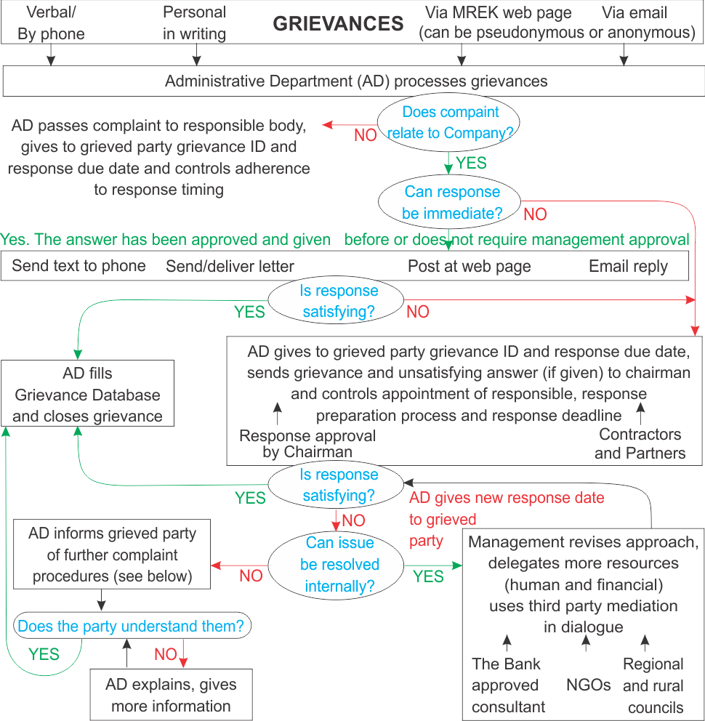

Further complaint procedures:
1. Write a formal complaint to your rural areaand regional councils, request the reply date;
2. Write a formal complaint to the Regional Prosecution Office;
3. Appeal to the Aarhus Convention Implementation Committee by calling to 8 (7172) 249 849 or sending an email to aarhus@inbox.ru

GRIEVANCE FORM
Reference No:
Full Name  Note: you can remain anonymous if you prefer or request not to disclose your identity to the third parties without your consent | My first name _____________________________________  My last name _____________________________________   I wish to raise my grievance anonymously    I request not to disclose my identity without my consent
Contact Information  Please mark how you wish to be contacted (mail, telephone, e-mail). | - By Post: Please provide mailing address: ___________________________________________________________________________________________________________________________________________________________________________  - By Telephone: _________________________________________  - By E-mail _______________________________________________
Preferred Language for communication | - Russian  - Kazakh
Description of Incident or Grievance: |  |  | What happened? Where did it happen? Who did it happen to? What is the result of the problem?
Date of Incident/Grievance
- One time incident/grievance (date _______________)
- Happened more than once (how many times? _____)
- On-going (currently experiencing problem)
What would you like to see happen to resolve the problem?

Signature: Date:
Please return this form to Administration Department Head (ADH) Askar Audekov Tel. +77292 200-232 E-mail: a.audekov@mrek.kz

Куязвимымгруппамотносятсялица, которые, всилусвоего пола, национальности, возраста, ограниченныхфизическихилипсихическихспособностей, экономических затруднений или социального статуса могут быть более иных подвержены влиянию проекта, и которые могут иметь ограниченные возможности предъявления претензий или использования преимуществ реализации проекта. Уязвимыегруппы, вконтекстесоциальногорасслоенияили места жительства, также включают в себя людей, проживающих за чертой бедности, не имеющих земельных участков, престарелых людей, домашние хозяйства, возглавляемые детьми или женщинами, национальные меньшинства или сообщества, зависящие от природных ресурсов, используемых проектом.
The project stakeholders are the individuals or groups who are directly and/or indirectly affected (positively or negatively) by the project and generated by it activities or have interests in the project or the developer or have the potential to influence project outcomes or the developer operations or contribute to the work due to their expert knowledge of and/or experience in the region.
Vulnerable groups includes people who, by virtue of gender, ethnicity, age, physical or mental disability, economic disadvantage or social status may be more adversely affected by the project than others and who may be limited in their ability to claim or take advantage of related to development benefits. Vulnerable groups in the context of actual or economic displacement also include people living below the poverty line, the landless, the elderly, women- and children-headed households, ethnic minorities or communities dependent on the natural resource used by the project.

